【表紙例】
論文博士（適用者は含まない）
※必ずしもこの例に沿う必要はありません。
※適用者は課程博士の表紙例をご参照ください。

〇〇〇〇〇〇〇〇〇〇〇〇〇〇〇〇〇〇〇〇〇〇〇〇〇〇〇〇〇〇〇〇〇〇〇〇〇〇〇〇〇〇

総研 太郎

博士（〇〇）
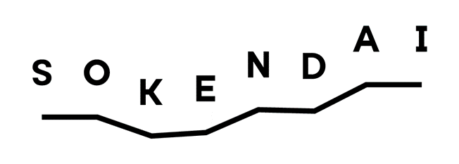

総合研究大学院大学

2025年9月
学位授与年月

【Example of Cover Page】
Doctor by dissertation(Ronpaku)
〇〇〇〇〇〇〇〇〇〇〇〇〇〇〇〇〇〇〇〇〇〇〇〇〇〇〇〇〇〇〇〇〇〇〇〇〇〇〇〇〇〇

SOKEN Taro

Doctor of Philosophy

The Graduate University for Advanced Studies, SOKENDAI
Year and month of degree conferral
September 2025

